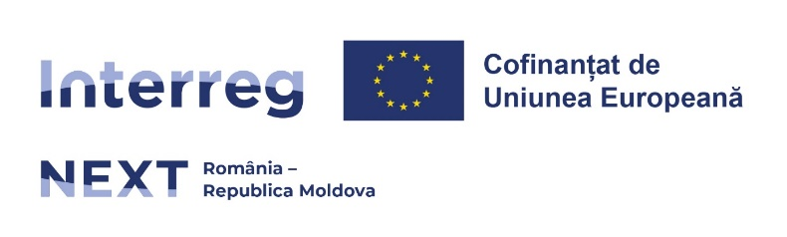

**Întâlnire bilaterală în cadrul proiectului „IS HI interactive culture”/ „IS HI – cultură interactivă”, ROMD00461: echipele din Hîncești și Iași consolidează cooperarea culturală**

La data de 22 august 2025, echipa de implementare a Consiliului Raional Hîncești,a participat la întâlnirea de lucru desfășurată la sediul **Consiliului Județean Iași**, în cadrul proiectului „IS HI – cultură interactivă”.

Evenimentul a reunit reprezentanți ai celor două echipe partenere, din Hîncești și Iași, într-un cadru de dialog și schimb de bune practici. Scopul principal al întâlnirii a fost prezentarea activităților desfășurate în prima etapă a proiectului, identificarea provocărilor comune și stabilirea direcțiilor strategice pentru perioada următoare.

În cadrul discuțiilor, au fost făcute unele clarificări privind elaborarea documentației tehnico-administrative necesare implementării activităților, în același timp fiind evidențiate inițiativele culturale, ce urmează a fi derulate în cele două regiuni, și activitățile de valorificare a patrimoniului local, precum și cele axate pe dezvoltarea unei platforme interactive pentru promovarea culturii transfrontaliere.

**Un punct semnificativ al agendei** l-a constituit vizita la Muzeul „Mihail Sadoveanu”, obiectiv ce urmează a fi reabilitat în cadrul proiectului, pentru a documenta și imortaliza starea actuală a acestuia înainte de începerea lucrărilor de restaurare.

Această întâlnire reprezintă un pas esențial în consolidarea colaborării dintre parteneri și reconfirmă angajamentul ambelor echipe pentru dezvoltarea unui spațiu cultural comun, interactiv și accesibil.

Proiectul **„IS HI interactive culture”/ „IS HI – cultură interactivă”, ROMD00461** este finanțat de **Uniunea Europeană** prin **Programul Interreg VI-A NEXT România–Republica Moldova 2021–2027**, și are o durată de implementare de **24 de luni**.

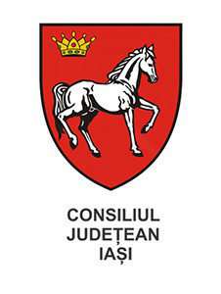

„Responsabilitatea pentru conținutul acestui material aparține Consiliului Raional Hîncești. Conținutul acestui material nu reprezintă neapărat poziția oficială a Uniunii Europene. Reproducerea este autorizată, cu condiția să fie menționată sursa și orice modificări să fie indicate”.

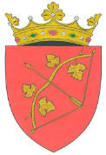

**Consiliul Raional Hîncești**